Использование нетрадиционных методов здоровьесбережения в разных возрастных группах ДОУ.

Поданева М.В.,

воспитатель МДОУ детский сад №290,Советский р-н
Самарская обл.

Состояние здоровья детей на современном этапе вызывает обоснованную тревогу. По данным Всероссийской диспансеризации (2002)только 32% детей признаны здоровыми, 52%- имеют функциональные отклонения, 16%- хронические заболевания. Количество детей, занимающихся в основной группе по физической культуре, не превышает 50%.
Актуальность этих вопросов закреплена сегодня на законодательном уровне. В Типовом положении о ДОУ принятом 12.09.2008года Правительством РФ одной из основных задач дошкольного образовательного учреждения является:
- охрана жизни и укрепление физического и психического здоровья детей и осуществление необходимой коррекции недостатков в физическом и (или)психическом развитии детей.
Приходя в детский сад, большинство детей уже имеют целый букет заболеваний. Чаще всего это заболевания опорно-двигательного аппарата либо предрасположенность к частым простудным заболеваниям.
В нашем ДОУ направление работы по сохранению здоровья является первоочередным. Разработана комплексно-целевая программа « Крепыш», направленная на формирование основ здорового образа жизни, укрепление здоровья, физического и психического развития, эмоционального благополучия каждого ребенка.
С целью оптимизации двигательной активности в практику дошкольного учреждения включены разнообразные формы работы с детьми. Помимо традиционных занятий по физической культуре особое внимание уделяется использованию практически апробированных и разрешенных методик нетрадиционного оздоровления детей:
- Элементы точечного массажа
- Пальчиковая и артикуляционная гимнастика
- Дыхательная и звуковая гимнастика
- Хождение по «дорожкам здоровья»
- Использование различных массажеров
- Лечебные игры А. Галанина
- Театр физического развития и оздоровления Ефименко
- Игровой массаж
- Логоритмика.

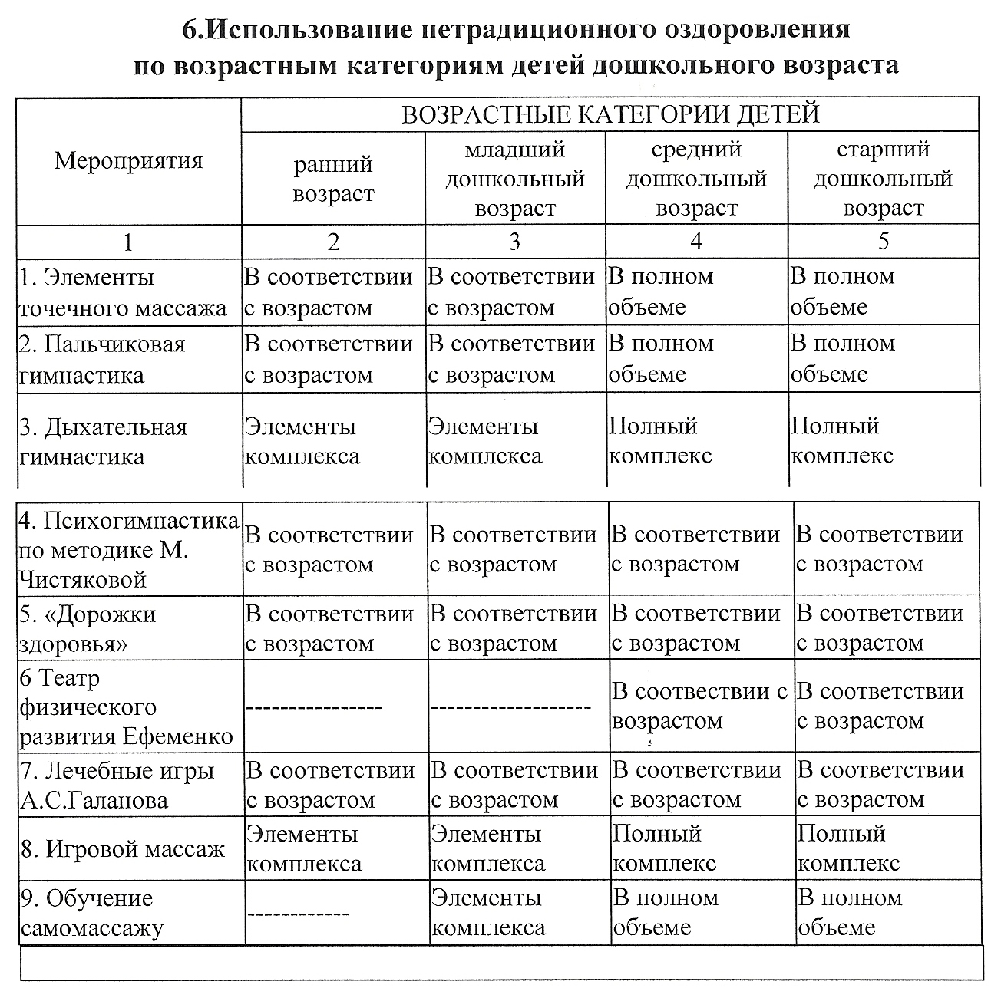
В нашей группе особое внимание в режиме дня уделяется проведению мероприятий способствующих укреплению здоровья и снижению заболеваемости детей. Представляю разработанный и апробированный в группе план оздоровительной работы на каждый день.

Утренний прием

Дидактическая игра «Зеркало» («Художники», «Послушай, вспомни, выполни»).
Цель: акцентировать внимание, память, мышление.

Массаж точек на лице, дыхательная гимнастика.
Цель: провести профилактику ОРЗ, способствовать правильной постановке дыхания и развивать дыхательную мускулатуру.

Психогимнастика по методике М. И. Чистяковой
«Цветок», «Золотые капельки».
Цель: корректировать настроение, организация психологической безопасности детей.

Индивидуальная пальчиковая гимнастика, массаж рук.
Цель: развивать мелкую моторику, позитивное ценностное отношение к собственному телу.

Утренняя гимнастика.
Цель: повышать двигательную активность, развивать пластику тела; профилактика сколиоза.

Деятельность между занятиями.

Упражнения на укрепление глазных мышц «Сигнальные метки», «Поймай бабочку», «Золотые лучики».
Цель: укрепление глазных мышц.

Звуковое дыхание(М.Л. Лазарев)и звуковые игры «Изображалки».
Цель: повышать эмоциональный тонус, стимулировать обменные процессы в клетках за счет звуковой вибрации.

Физминутки, сочетающие речь с движением.
Цель: выработка умения сочетать речь с движением, регулировать силу голоса и воспитание умеренного темпа речи.

Гимнастика маленьких волшебников (массаж рук, лица, шеи, ушных раковин, грудной клетки, ног).
Цель: способствует расслаблению мышц и снятию нервно-эмоционального напряжения; развивает у ребенка позитивное ценностное отношение к собственному телу.

Игры

Игры, которые лечат А. Галанина «Шарик», «Совушка-сова» и другие.
Цель: способствуют тренировке дыхательной мускулатуры, улучшают местное кровообращение, помогает регуляции мозгового кровообращения.

Двигательные игры «Говорящие движения», «Подражания».
Цель: повышать двигательную активность детей.

Дидактические игры «Опасно-неопасно», «Съедобно- несъедобно».
Цель: развивать сохранительное самосознание; предвидеть возможные последствия своих поступков.

Прогулка

Одежда в соответствии со временем и погодой.
Цель: провести закаливание.

Наблюдение за растениями, деревьями, понюхать запах почек.
Цель: приобщение к природе; ароматерапия.

Подвижные игры «У медведя во бору», «Хитрая лиса», «Самолеты» и другие.
Цель: стимулировать двигательную активность, совершенствование имеющихся у детей навыков в основных движениях путем применения их в изменяющихся игровых ситуациях, воспитание положительных взаимодействий со сверстниками.

Спортивные упражнения (индивидуальные и групповые), элементы спортивных игр, спортивные развлечения.
Цель: расширение двигательного опыта детей, обогащение его новыми, более сложными движениями.

Подготовка к обеду.

Санитарно- гигиенические процедуры: обмывание стоп ног, обширное умывание, полоскание рта водой комнатной температуры.
Цель: приучать детей к гигиене посредством положительных эмоций; становление аппарата физиологической терморегуляции.
Релаксация.
Цель: обучение детей приемам мышечного расслабления.
Сон при открытых фрамугах (в теплое время года).

Подъем.

Гимнастика после дневного сна, массаж открытых точек лица, дыхательные упражнения, ходьба по нестандартному оборудованию, ходьба по солевым дорожкам, воздушное закаливание- переход из теплой спальни в более прохладное помещение- групповую комнату.

Вечер.

Музыкотерапия.
Цель: способствовать более легкому усвоению пищи.

Артикуляционная (речевая) гимнастика.
Цель: выработка полноценных движений и определенных положений органов артикуляционного аппарата, необходимых для правильного произношения звуков.

Игры на развитие внимания, мышления, памяти.

Психомышечная тренировка (саморасслабление).
Цель: достижение психофизического покоя, восстановление сил ребенка.

Игры со спортивным инвентарем, тренажерами (нестандартное оборудование).
Цель: развивать физические качества, способствовать эмоционально- положительному отношению к физкультуре и спорту.

В целях развития и поддержания интереса детей к занятиям по физической культуре и занятиям по оздоровлению детей важно позаботиться о подборе физкультурного оборудования и пособий. Рациональный подбор оборудования, его обновление путем смены и чередования деталей - все это помогает реализовать содержание разных типов занятий (тренировочное, игровое, сюжетно- игровое, контрольно- проверочное, оздоровительные процедуры). Но все это, как правило, стоит дорого и не каждому доступно, поэтому возникает необходимость использовать для спортивно- оздоровительных занятий оборудование, изготовленное самостоятельно из подручных средств. В нашей группе, также как и в других группах нашего сада, много нестандартного оборудования из подручного материала. Собирается все, что можно было бы выбросить,- пластиковые бутылки, крышки от них, остатки линолеума, поролон, клеенка, пластик, клейкая бумага, киндер-сюрприз, куски коврового покрытия и т. д.- и дарится этим вещам новая жизнь Дети с удовольствием занимаются с этим оборудованием.
Нестандартное оборудование используется на занятиях по- разному. Для массажа используются следующие устройства:
- Коврики из ткани с нашитыми пуговицами (используется для массажа ног для профилактики начальных форм плоскостопия)
- Коврики из ткани с вшитыми поперек палочками (используется также для массажа ног)
- Массажеры из капсул от киндер-сюрпризов и крышек от бутылок, нанизанные на веревку, а по бокам прикреплены две ручки от фломастеров (используется для массажа ног, рук, шеи, спины, груди, а также в общеразвивающих упражнениях)
- Обычные неразборные игрушки от киндер-сюрпризов (
для массажа пальцев ног)
- Тканевые платочки (для развития ступней и профилактики плоскостопия).
Санитарная обработка всех массажеров проводится после каждого использования их детьми.

В изготовлении нестандартного оборудования широко используем остатки линолеума. Вырезаем круги разных размеров основных цветов, с этими кругами дети играют в разные игры, мы проводим упражнения при проведении утренней гимнастики. Вырезанные из линолеума узкие и широкие дорожки также находят свое применение в играх и тематических упражнениях.
Пластиковые бутылки, обклеенные фигурками из клейкой бумаги, корпус от фломастера с прикрепленной к нему ленточкой, раскрашенные шарики от пинг-понга – необходимое оборудование для дыхательной гимнастики.
Из пластика и клейкой цветной бумаги изготовили метки на стекле и картинки на стенах для упражнений на укрепление глазных мышц.
Забавные ходули получились из детских ведерок без ручек, с продетыми через дно веревками.
Я представила вам всего лишь малую часть того, что есть в нашем детском саду. Копилка наших изобретений постоянно пополняется, потому что это оборудование нравится нашим воспитанникам.

